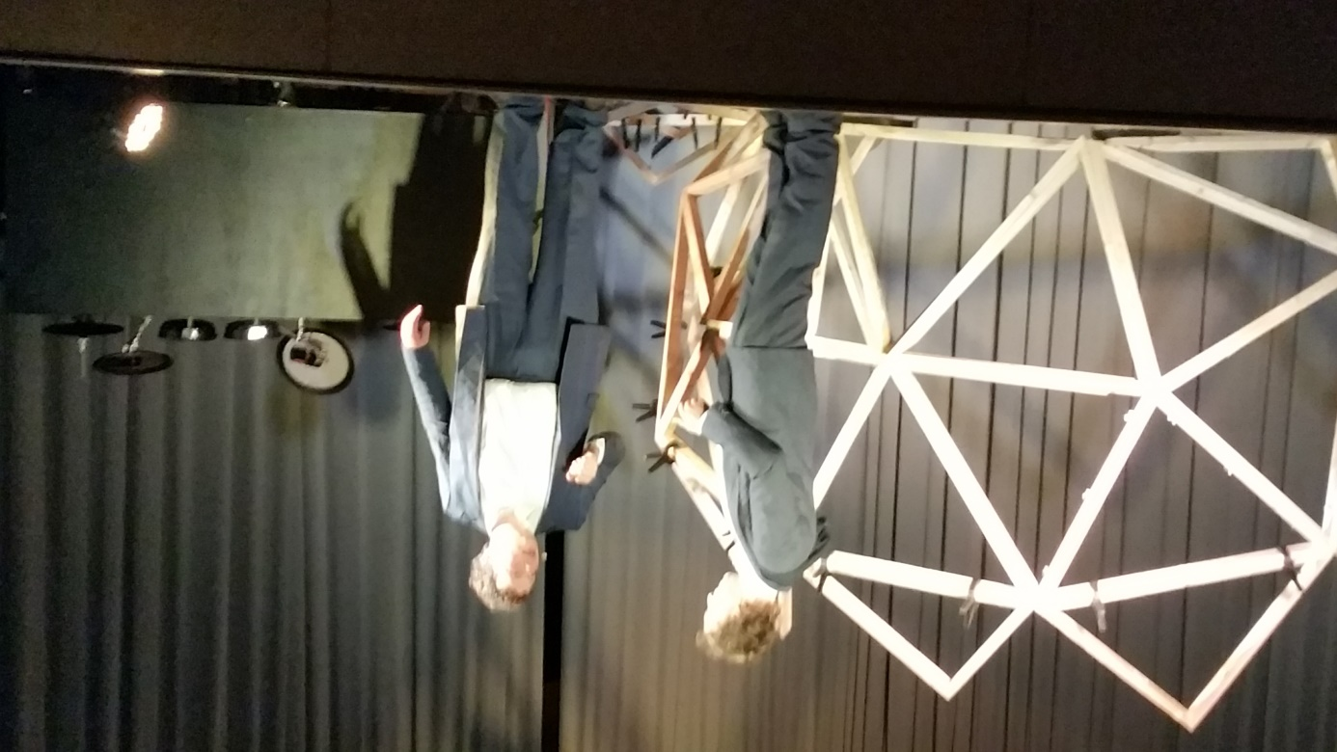

Zum Ende des Jubiläums „ 500 – Jahre Reformation“ wurde das musikalische Theaterstück „Play Luther“ mit der Stuttgarter Gruppe „Eure Formation“ am 12.10.17 in der Kupferzeller Carl-Julius-Weber-Halle aufgeführt.
Am Nachmittag hatten über 300 Schüler*innen die Gelegenheit das ( an vielen Stellen herausfordernde ) Stück zu erleben. Hierzu durften wir auch beinahe 100 Schüler*innen des Schlossgymnasiums aus Künzelsau begrüßen.
Für die Vorstellung am Nachmittag bedankten sich die beiden Schauspieler ausdrücklich für die Disziplin und Aufmerksamkeit der Schüler*innen. Aber auch für die Präsenz der anwesenden Lehrkräfte.
Am Abend wurde dann für die Öffentlichkeit die lange Version des Stückes gespielt.
Es war eine Bereicherung für alle an der Geschichte der christlichen Kirche und vor allem an Martin Luther interessierten Menschen, die unterschiedlichsten Blickwinkel die das Stück ausleuchtete zu erleben!
Es gab viele begeisterte und auch nachdenkliche Gespräche in der Pause und nach der Aufführung am Abend.
So können wir, d. h. alle an der Vorbereitung, Finanzierung und Durchführung der Theatervorstellungen Beteiligten, mit großer Zufriedenheit diesen Tag als gelungenes Kooperationsprojekt in Erinnerung behalten.

